Руководство пользователя
Авторизуемся на портале http://expertise.ndda.kz/ через логин и пароль или ЭЦП
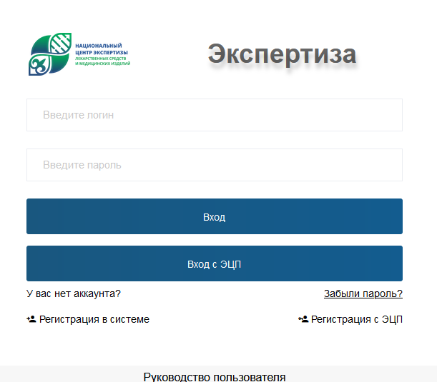

- Зайти в модуль «Заявления» нажимаем создать и выбираем тип
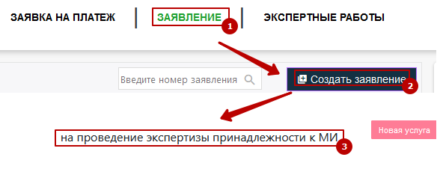
Выбираем активную заявку на платеж
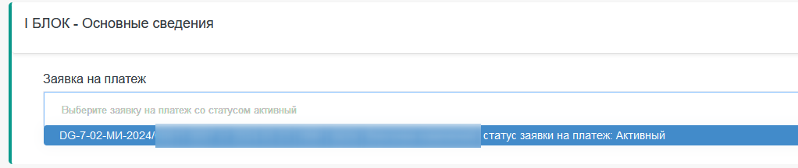

Во II блоке заполняем обязательно представляемую информацию (Наименование продукции копируется автоматически из заявки на платеж).
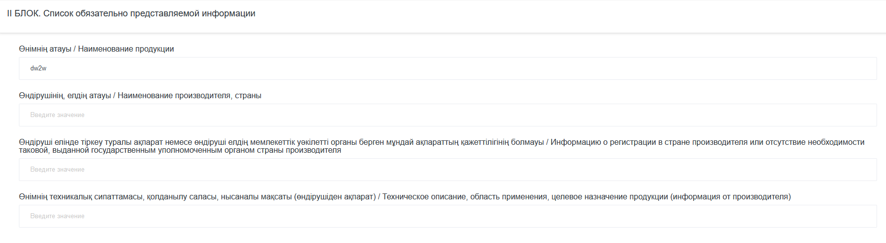
Во вкладке вложения загружаем документы, сохраняем заявление
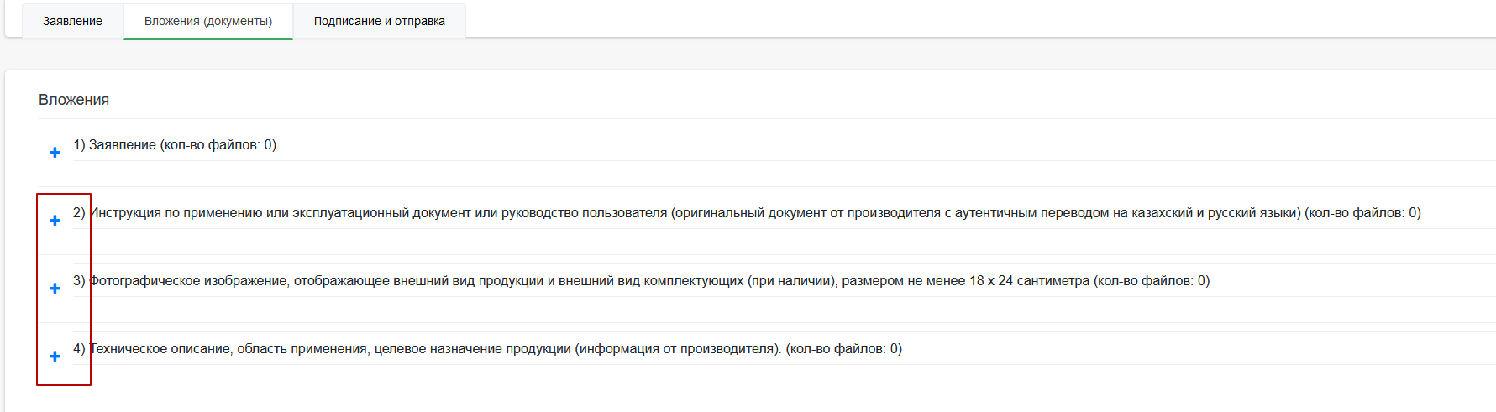

Во вкладке «подписание и отправка» отправляем заявление в работу
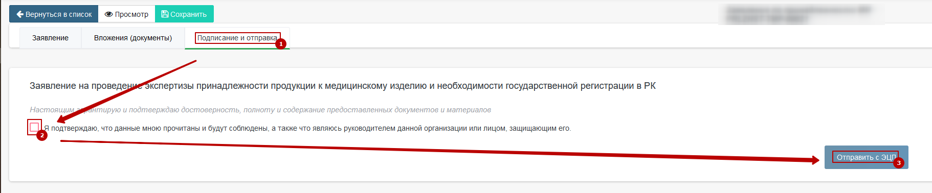

- После отправки заявления падает в статус «В обработке ЦОЗ», после регистрации переходит в статус «Передано на экспертные работы»
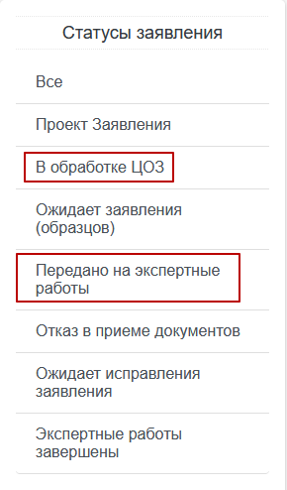

- После завершения экспертизы решение можно увидеть, в модуле «Заявления» статус «Экспертные работы завершены», кнопка печатная форма решения.
